未知との遭遇 ～風評被害の真実～
2011年度都市計画実習社会的ジレンマ班
教員：谷口綾子 TA：加藤務 班員：山崎琢也，清水薫，今井純，小野好樹，小森美咲，笹圭樹，西濱大貴

１．研究の目的
（中間発表以降転換した研究の目的）
消費者に対して放射線に関する知識を身につけることを提案し能動的に情報収集をするように意識付けをする。その結果として、消費者の未知性や恐ろしさ低減させることを目指す。

２．研究の流れ
(1)テーマ設定
私たちの身近に起きている社会的ジレンマに関する問題を班員各自で簡単に調べ、その中で問題点を浮上させた。その結果、原発事故に伴う農作物の買い控えについて取り上げることとなった。
(2)予備調査
原子力発電所における事故に関する内容の情報収集を行いそれぞれが調べてきた内容について議論を重ね、放射線や茨城県の農業に対する知識を深めた。
(3)事前調査
筑波大生や一般の方を対象にアンケート調査を行い、放射線に関するリスク認知、買い控え意思・行動の実態を把握した。また、JAや農業に携わる方のほか地域農業の活性化を目指す団体の方へのインタビュー調査を行い川上側の意見をうかがった。
(4)リスクコミュニケーション
事前に行ったアンケートをもとに、どのようにすれば放射能汚染に対する未知性や恐怖性を低減することができるのか考え、そのための方策を実施した。ポスターの掲示やリーフレットの配布によって心理的方略から対策を行った。
(5)事後調査
リスクコミュニケーションで行った方略の効果を測定すべく、放射能汚染に対する未知性や恐怖性がどう変化したのかをアンケート調査を行うことで調べた。
(6)考察
事前・事後での実態調査の結果を比べて、心理的方略の結果、どのような変化が見られたのかを考える。また、リスクコミュニケーションと事後調査の結果をもとに放射能汚染を低減させるためにより効果の高い方法を提案する。

３．実態調査（インタビュー調査）
インタビュー調査のまとめ(5/27(金))
・JAつくば 飯竹忠さん
茨城県産の農作物の価格が軒並み下落した。被害の過大な報道をすることはよくないと懸念。外国人農業従事者は自分の国に帰ってしまった。近隣各国の日本に対するイメージダウンがあったり、千葉県や東京都など県外ではいまだに買い控えがあったりと深刻。チェルノブイリの死刑囚投入を例に原発問題の収束には機械だけではなく人的投入の必要性を提案。

・市村典子さん
農業で野菜ソムリエの資格を持っていて、生産者とのつながりが強く、また東海村出身であることから放射線や原発に関する知識は人一倍豊富。過敏な報道、各紙・各局バラバラの報道や単位が統一していないことにわかりにくさを感じている。母乳からの放射性物質の検出に強い不安を抱いている。子供や若者には放射性物質を含む農作物を極力食べないようにして欲しい。食材を提供しているレストランから東京都から観光客を迎えるイベントがキャンセルの続出によりイベントが中止となった。『味で産地を選んでほしい！』

・農業法人つくばの風 松岡尚孝さん
取引や売り上げの減少が実際にある。自社の畑で採れた農作物や土壌について独自に検査を行っている。消費者や取引先に測定値などに関する情報を発信するといった取り組みをしている。実際に放射性物質が検出されているのは事実であるから、安全ということはいえない。消費者の方々には安全性について自身でしっかり判断してほしいと考えている。また、農家にできることは判断基準となるような情報を発信していくことしかできないと考えている。

４．リスクコミュニケーション
放射線に関する知識や原子力発電所の放射能漏れ事故による風評被害の実態を知ってもらうためにポスターの掲示やリーフレットの配布を行った。実際に配布した資料や配置している状況は以下のようである。

<リーフレットの配布について>
リーフレットは事後アンケートの実施前に配布
リーフレットの配布はアンケート対象者の一部
<ポスターの掲示について>
ポスターの掲示場所：３A，３B，３C各棟の廊下・トイレ・エレベーター・階段
ポスターの掲示期間：2011年5月31日(火)
～2011年6月16日(木)

５．実態調査（アンケート調査）
目的：
事前に調査した内容をもとに仮説を検証する。性別、年齢、職業や家族構成ほか個人のライフステージによる原発事故による放射線に対する意識の違い。また、個人の性格や出身地や金銭感覚などバックグラウンドによる意識の違い。その他、メディアリテラシーやリスク認知、行政への信頼度の違いがどのように茨城県産の農作物の購買の意図や行動に影響が出ているのかを調査する。

調査項目：
個人情報･･･年齢、性別、職業、所属学類、家族構成、出身地、性格、食生活
消費者行動･･･茨城県産の農作物を購入する意図があるか、実際に購買しているか。
メディアに対する意識･･･主な情報入手手段、信頼するメディア
リスク認知･･･「スロヴィックの2因子論」による農作物の放射能汚染に対する人々のリスクの意識にどのような傾向があるのか、「恐ろしさ」と「未知性」の２因子で計測する。

分析方法：
階層的重回帰分析を行い、どの要因が行動や意図により強い影響を及ぼしているのかを検討する。また、その結果から適切と思われるリスクコミュニケーションを検討し、買い控え行動が緩和する方向に人々の態度が変容するように実行する。その後再度アンケート調査を行い事前・事後の比較によって、その効果を測定する。

仮説：
(1)性別、年齢、職業、家族構成、出身地、食生活、性格、金銭感覚、メディアへの信頼度、リスク認知、行政への信頼度などの各要素が買い控えの「意図」や「行動」を左右している。
(2)リスクコミュニケーションによって、消費者に放射能汚染に関する知識を身につけさせる。その結果、放射能汚染に対する「未知性」、「恐ろしさ」を緩和させることができる。
調査方法：
筑波大生：フレッシュマンセミナー等の必修科目授業時間内
筑波大学職員：支援室と連絡をとり実施

事前アンケート調査：
調査日時：5月18日(水)，20日(金)
事後アンケート調査：
調査日時：6月3日(金)～9日(木)

調査対象、調査数：
（一般）
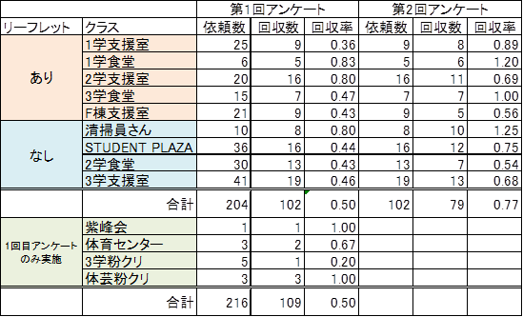
（学生）

調査対象のリスクコミュニケーションの種類：
階層的重回帰分析：
因果関係の組み合わせに応じて重回帰分析を繰り返して、いくつかの段階に分けて適用する方法。

アンケートの調査項目・尺度：
アンケートで調査した項目は以下のとおりである。また、尺度としては5段階のスケールを用いた。１．（まったくそう思わない）～５．（とてもそう思う）とした。

＜放射能汚染の恐ろしさとの相関＞
・化学類、人文学類、数学類の学生は、社会工学類の学生と比べて恐ろしいと思っていない
・地球学類の学生は、社会工学類の学生と比べて恐ろしいと思っていない傾向にある
・社会工学類の学生は、他の学類の学生に比べ最も恐ろしいと思っている

・他人の感情に左右されやすい人（依存性が高い）は、恐ろしいと思っていない
・神経質である人は、恐ろしいと思っている

・茨城県出身者は、そのほかの県と比べ恐ろしいと思わない傾向にある
・群馬、栃木、千葉県出身者は、そのほかの県と比べ恐ろしいと思う傾向にある

・普段まとめ買いをする人は、恐ろしいと思う傾向にある
・普段必要買いをする人は、恐ろしいと思う
・普段品質を気にしない人は、恐ろしいと思う

・情報源としてSNSをよく利用する人は、恐ろしいと思う傾向にある
・情報源としてブログをよく利用する人は、恐ろしいと思う
→あいまいな情報に触れる頻度が高い人ほど恐ろしさを感じている

・政府機関を信頼していない人は、恐ろしいと思っている

＜放射能汚染の未知性との相関＞
・慎重に物事を考える人は、なんだかわからないと感じている
・情報源として民放テレビをよく利用する人は、なんだかわからないと感じている傾向にある
→民放の情報は詳細ではない、理解しづらい、インパクト重視？

＜買い控えの意図との相関＞
・国際総合学類の学生は、社会工学類の学生と比べて買い控えようと思っている
・他人の感情に左右されにくい人は、買い控えようと思っている傾向にある
・群馬、栃木、千葉県出身者は、そのほかの県の出身者と比べ、買い控えようと思っていない
・産地を意識する人は、買い控えようと思っている
・価格を意識しない人は、買い控えようと思っている
→品質を重視していると思われる
・放射能汚染の恐ろしさを感じている人は、買い控えようと思っている

＜買い控えの行動との相関＞
・感情に左右されにくい人は、買い控え行動をしている
・必要買いをする人は、買い控え行動をしている傾向がある
・価格を意識しない人は、買い控え行動をしている傾向がある
・政策への信頼性がない人は、買い控え行動をしている傾向にある
・政府の対応が迅速であると思う人は、買い控え行動をしている
・買い控え意思がある人は、買い控え行動をしている

＜t検定による他の因子の分析＞
・男性よりも女性のほうが放射能汚染を恐ろしいと思い、買い控え意図を持ち、買い控え行動をする。
・6歳未満の子供がいる人は、それ以外の人に比べ放射能汚染を恐ろしいと思う。

６．考察
我々が行ったリスクコミュニケーションの結果、ポスター・リーフレットの有意差が見られた。有意差が見られた例として、「どのように放射能汚染による被害を回避できるかわかるようになった」、「放射能汚染が新しく馴染みのないリスクだと思わなくなった」、「放射能汚染にどのような被害や影響があるか分かるようになった」、「放射能汚染に対する未知性を低下することができた」などが挙げられる。これらの有意差はいずれも我々が目標としていた方向に誘導できており、リスクコミュニケーションの目的は十分に果たされたといえるのではないだろうか。ここでは、放射能汚染に対する未知性や恐ろしさということについてのリスクコミュニケーション前後の結果について考えたい。

農作物の放射能汚染に対する未知性はポスター・リーフレット群とリーフレット群においてリスクコミュニケーション前後で有意差が出た。我々のリスクコミュニケーションの結果として、未知性を下げることができたといえるだろう。また、リーフレットの効果がポスターの効果よりも大きいこともわかる。
農作物に影響を与えた放射能汚染の恐ろしさについてはポスター群と制御群でそれぞれ有意傾向、有意差が見られた。特に制御群では、恐ろしさの平均値の増加幅が大きい。この原因は、放射能汚染に関するあいまいな報道を受けたことや我々のアンケートの結果として、アンケート対象者が以前よりも放射能汚染が恐ろしいものと考えるように意識しはじめたのかもしれないと考えた。その他の項目を含めて考える中でもあいまいな知識を得ることが放射能汚染に恐ろしさを感じさせているといえるのではないかという結論が出た。
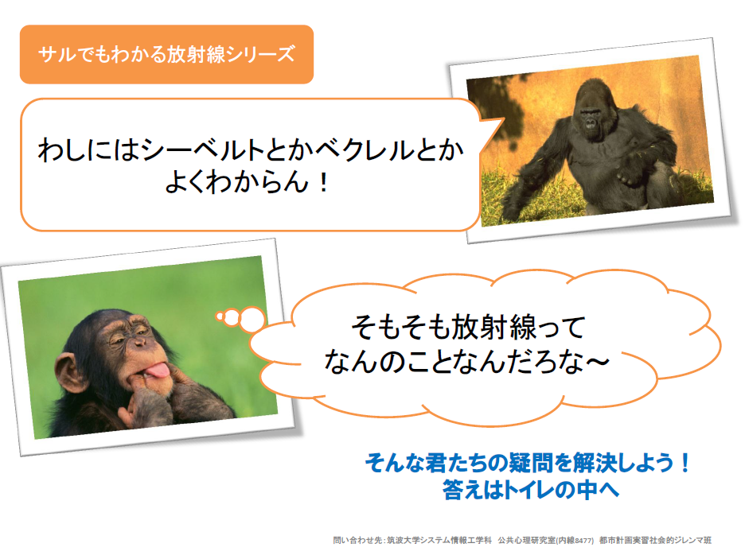
ここで取り上げた以外の各調査項目に関しても、リスクコミュニケーションの効果としてリーフレットのほうがポスターよりも大きな成果を得られている。その中で、放射能汚染を恐ろしいと思う、消費者心理の変化を抑えることに成功した。そして、リーフレットとポスターを組み合わせて丁寧にリスクコミュニケーションをした結果が最も効果があるということがわかった。

７．今後の課題
今後の課題として今回調査しきれなかったことやより踏み込んだ内容がある。
一般アンケートの対象範囲の偏り（大学内就業者のみ）や一般アンケートのサンプル数の不足を解消するなど調査対象の拡大がまず挙げられる。
また、今回は取り上げることができなかった卸売業、小売業、生産者、運輸業者、食品加工業者や飲食店の経営者など消費者以外へのアプローチも必要だった。
それ以外にも、学内の電光掲示板の利用や筑波大学新聞とのコラボレーションなどその他のコミュニケーションツールの活用がより効果的なリスクコミュニケーションにつながったのかもしれない。

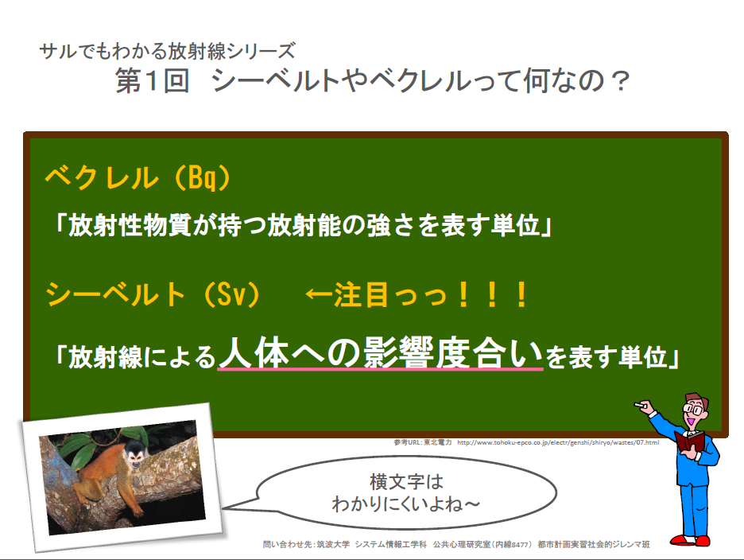
８．総括・提案
今回の問題はただ風評被害という言葉に集約されない、事実としての汚染被害も含まれている可能性のある、非常に複雑な問題であった。また、リスク認知と買い控え意図、買い控え行動に繋がるいくつかの要因（性別、他人の感情への影響のされやすさ、政府に対する信頼度、ブログ・SNSなどのあいまいな情報に触れる頻度など）を検出することができた。放射能汚染に関する知識を提供することは未知性だけでなく、恐ろしさの低減にも繋がった。
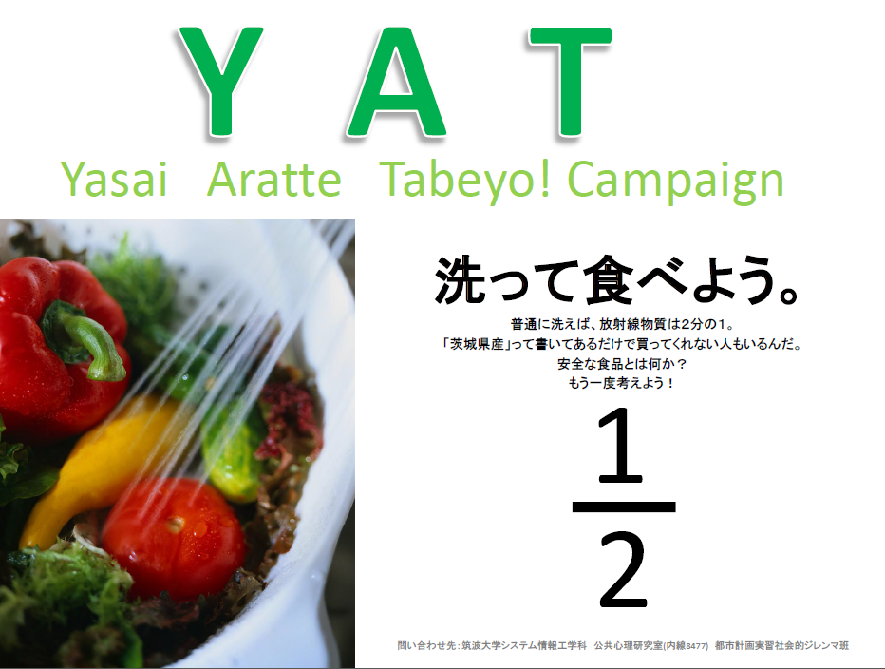
最後に今後の活動の提案をまとめたい。まず、消費者意識を発信する仕組みづくりが必要になってくるにちがいない。
そして、放射線に関する知識の周知をする。リーフレットの配布、勉強会の実施や新聞に放射線情報を掲載することがこれに繋がるはずだ。
また、線量検査品目の充実や線量検査済みの商品にラベルを貼るなど線量検査の徹底とそれを消費者に見えるようにする活動がなされるべきなのではないだろうか。
その他にも放射能汚染への対処行動や人体への影響に関することなど放射線研究の更なる促進を行う。
こうしたリスクコミュニケーションがより放射線への関心を高め、消費者の主体的な判断を促す結果につながるのではないだろうか。

参考資料
関谷直也 「風評被害」の社会心理～「風評被害」の実態とそのメカニズム～
藤井聡 社会的ジレンマの処方箋
岡本浩一 リスク心理学入門～ヒューマンエラーとリスクイメージ～/
堀洋道 山本真理子 松井豊 編 『心理尺度ファイル』
藤谷築次 岸本裕一 生鮮食料品消費購買行動の京阪神3都市間差異
株式会社ノイルド 社会環境研究所リスク認知の形成要因等に関する調査
謝辞
今回の実習で、インタビューに快くご協力していただきましたJAつくば市の飯竹忠様、農家で野菜ソムリエの資格をお持ちの市村典子様、つくばの風の松岡尚孝様および各関係者様に厚く御礼申し上げます。実習の発表前の最終確認にお付き合いいただいた公共心理研究室、交通研究室のみなさま的確なアドバイスをいただき、ありがとうございました。最後に、実習中厳しく的確なご指導を頂き、実習時間外にもお付き合いして頂いた谷口綾子先生、TAの加藤務さん、本当にありがとうございました。

今回掲示したポスターの例

